МИНИСТЕРСТВО НАУКИ И ВЫСШЕГО ОБРАЗОВАНИЯ РОССИЙСКОЙ ФЕДЕРАЦИИ

Федеральное государственное автономное образовательное   
учреждение высшего образования

**"Южно-Уральский государственный университет**

**(национальный исследовательский университет)"**

Высшая школа электроники и компьютерных наук

Кафедра системного программирования

**ОТЧЕТ   
по практической работе 4**

«Ансамблевая классификация»

по дисциплине

«Технологии аналитической обработки информации»

|  |  |
| --- | --- |
|  | Выполнил:____________ студент группы КЭ-403  О.С. Мазжухин  Проверил:_____________  преподаватель  А.И. Гоглачев  Дата: _________________  Оценка: _______________ |

Челябинск – 2025

**Формулировка задания**

Разработайте программу, которая выполняет классификацию заданного набора данных с помощью одной из техник ансамблевой классификации. Параметрами программы являются набор данных, ансамблевая техника (бэггинг, случайный лес или бустинг), количество участников ансамбля, а также параметры в соответствии с выбранной техникой ансамблевой классификации.

Проведите эксперименты на наборе данных из задания [Классификация с помощью дерева решений](https://edu.susu.ru/mod/assign/view.php?id=7498627), варьируя количество участников ансамбля (от 50 до 100 с шагом 10).

Выполните визуализацию полученных результатов в виде следующих диаграмм:

показатели качества классификации в зависимости от количества участников ансамбля для заданного набора данных; нанесите на диаграмму соответствующие значения, полученные [в](https://edu.susu.ru/mod/assign/view.php?id=7498627) задании [Классификация с помощью дерева решений](https://edu.susu.ru/mod/assign/view.php?id=7498627).

**Гиперссылка на каталог репозитория с исходными текстами, наборами данных и другими материалами:**

[**https://github.com/LN4rkot1k/informationProcessing**](https://github.com/LN4rkot1k/informationProcessing)

Было принято решение использовать ансамблевую технику случайный лес для выполнения задания. Визуализация полученных результатов представлена на рисунке 1.

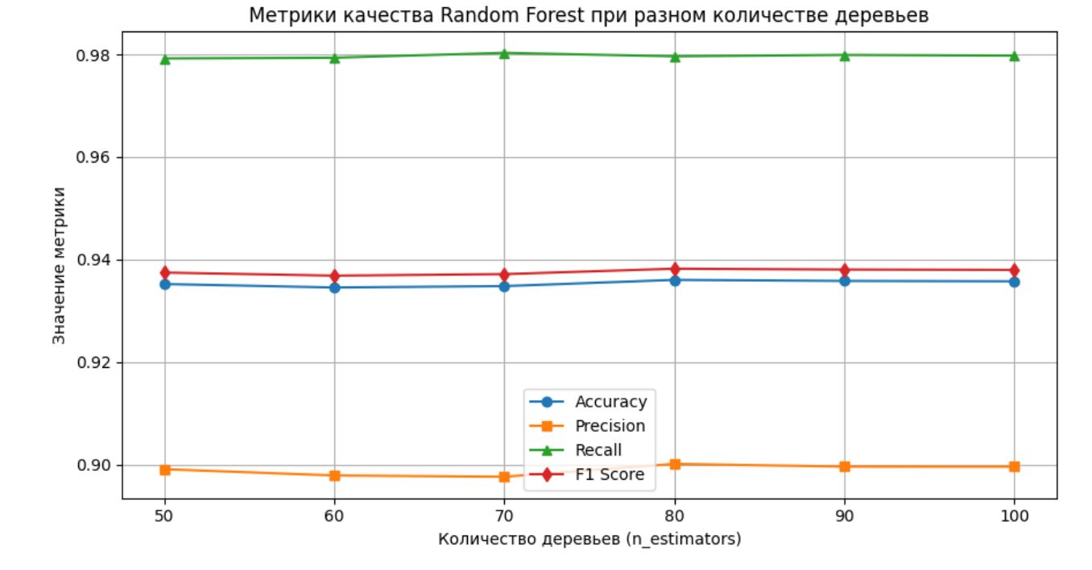

Рисунок 1 – Метрики качества случайного леса при разном количестве деревьев

Глядя на график, можно сделать вывод о том, что случайный лес хорошо справился с задачей классификации. Однако, модель уже на 50 деревьях обучилась достаточно хорошо, поэтому увеличение деревьев не приносит большой пользы. Переобучение не наблюдается, потому что наши метрики не снижаются.